Яковець Арина, ФФ-41

ЛАБОРАТОРНА РОБОТА №1. Обчислення значень функції
Варіант 15
Мета: Закріплення знань із застосування прийомів, що зводять обчислення деяких функцій до послідовності елементарних операцій.
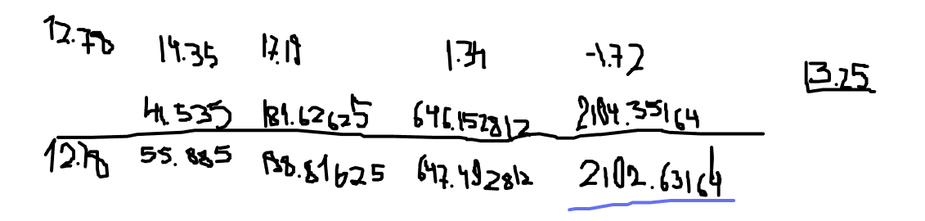
Код реалізації:
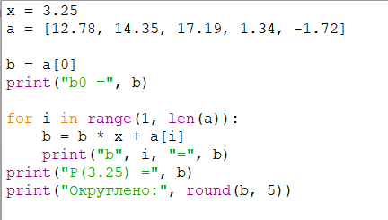
Результат:
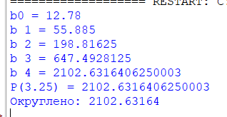
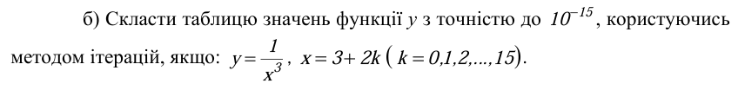
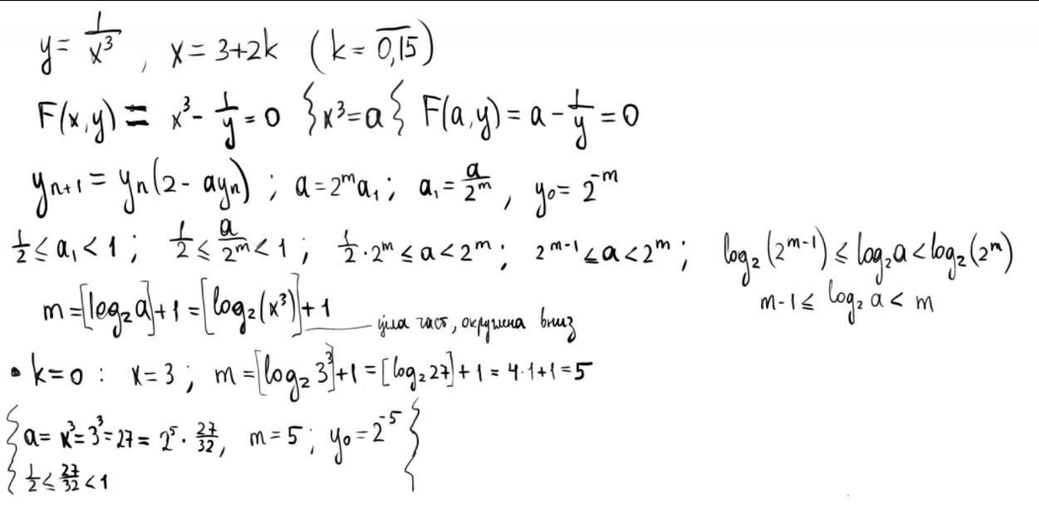
Код реалізації: 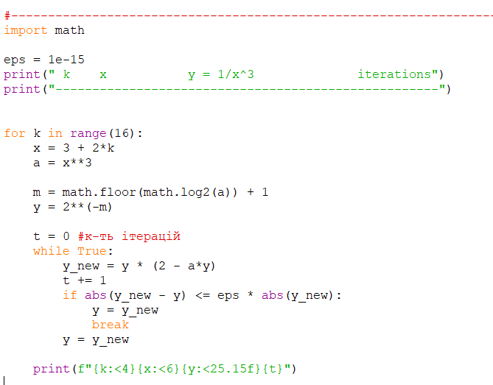
Результат:
